重庆理工大学考试试卷

2012～ 2013 学年第一学期

一、单项选择（每小题2分，共20分）

1、下列各项中，为某六阶行列式中带正号的一项是（ ）
（A）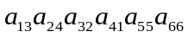 （B）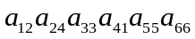
（C）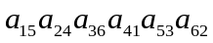 （D）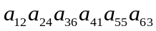
2、设行列式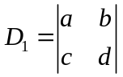，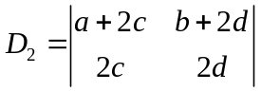，则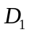与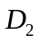的关系为（ ）
（A）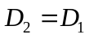 （B）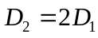 （C）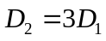 （D）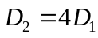
3、设、为三阶矩阵，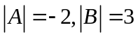,则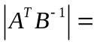（ ）
（A） 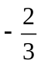 （B） 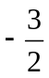 （C） 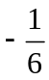 （D）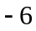
4、设、均为阶方阵，若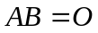，且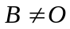，则必有（ ）
（A） 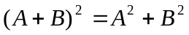 （B）为不可逆阵
（C） 为不可逆阵 （D）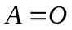
5、设为4阶方阵，当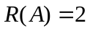时，则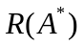为（ ）
（A） （B） （C） （D）
6、设为阶方阵，如果经过有限次初等变换变成矩阵，则（ ）成立．
（A）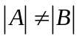 （B）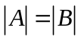
（C）若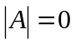，则必有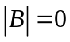 （D）若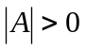，则必有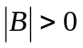
7、设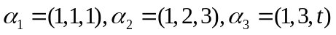，则当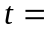（ ）时，线性相关。
（A） （B） （C） （D）
8、设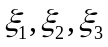是齐次线性方程组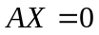的基础解系，则该方程组的基础解系还可以表示为（ ）
（A）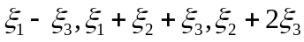 （B）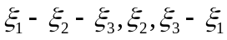
（C）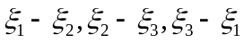 （D）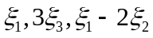
9、已知三阶方阵的三个特征值为，，，则（ ）成立．
（A）的特征值为，， (B) 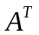的特征值为，，
（C）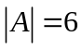 （D）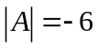
10、二次型的秩为（ ）
(A) 3 (B) 2 (C) 1 (D) 0

二、填空题（每小题3分，共18分）

1、设为实数，则当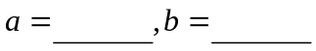时， 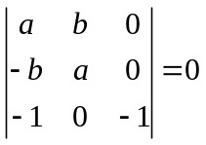。
2、设向量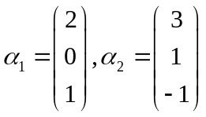,则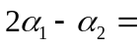 。
3、设向量，且可由线性表示，则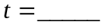。
4、若4阶矩阵与相似，矩阵的特征值为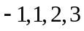，则行列式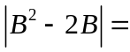 。
5、设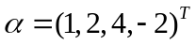，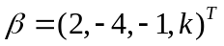，则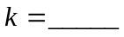时与正交。
6、设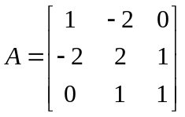，则相应的二次型为 。
三、计算题（第1-6小题每小题6分，第7、8小题每小题8分，共52分）

1、设行列式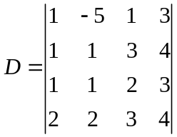，计算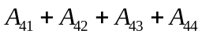的值，其中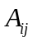表示行列式中元素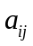的代数余子式。（6分）

2、设A＝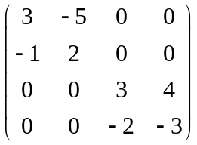，求。（6分）
3、确定矩阵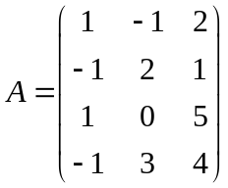的秩，并给出一个最高阶非零子式。（6分）

4、求非齐次线性方程组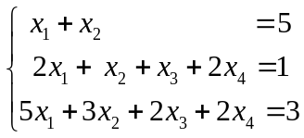的通解。（6分）
5、设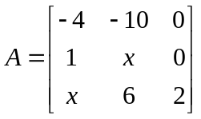的一个特征值为1，求。（6分）

6、设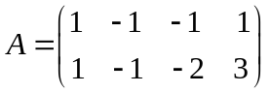，求一个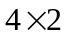矩阵，使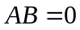，且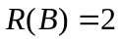。（6分）

7、求矩阵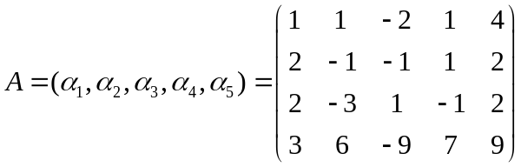的列向量组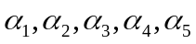的一个最大线性无关组，并把不属于最大线性无关组的列向量用该最大线性无关组线性表示。（8分）

8、求一个正交变换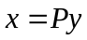，把二次型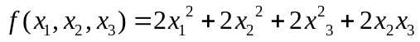化为标准形。（8分）

四、证明题 (每小题5分，共10分)

1、设、均为阶方阵，且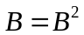，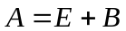，证明可逆，并求其逆。

2、设向量组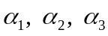线性无关，证明：向量组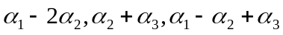线性相关。

线性代数（理工）B卷参考答案与评分标准
2012～ 2013 学年第一学期
一、单项选择（每小题2分，共20分）
1 | 2 | 3 | 4 | 5 | 6 | 7 | 8 | 9 | 10
B | B | A | C | D | C | C | D | D | A
二、填空题（每小题3分，共18分）
1、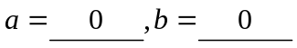 2、 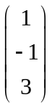 3、
4、 5、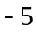
6、
三、计算题（第1-6小题每小题6分，第7、8小题每小题8分，共52分）

1、设行列式，计算的值，其中表示行列式中元素的代数余子式。（6分）

解：
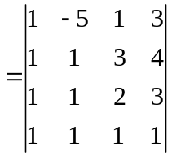 …… 2分
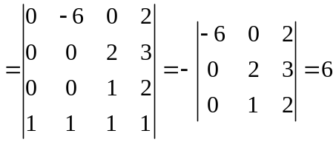 …… 6分
2、设A＝，求。（6分）
解： 令 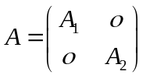，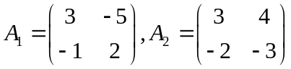，…… 2分
又 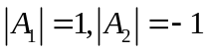，于是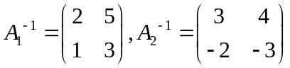， …… 4分
故 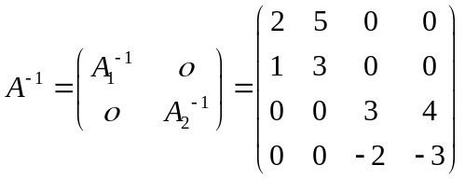…… 6分
3、确定矩阵的秩，并给出一个最高阶非零子式。（6分）
解：由于 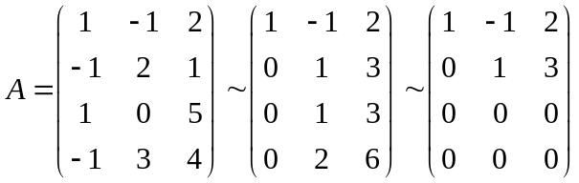，……3分
于是矩阵的秩，由于矩阵的2阶子式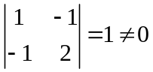，
故一个最高阶非零子式为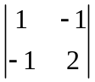。 …… 6分

4、求非齐次线性方程组的通解。（6分）
解：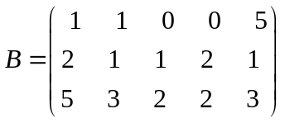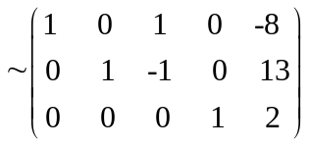…… 3分
于是通解为：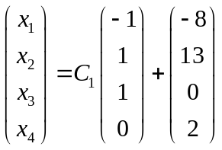 …… 6分

5、设的一个特征值为1，求。（6分）
解：因为矩阵的一个特征值为，则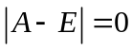，…… 2分
于是
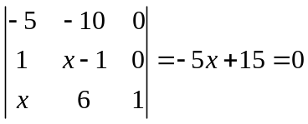…… 5分
故。 …… 6分

6、设，求一个矩阵，使，且。（6分）
解：根据题意，所求矩阵的列向量为方程组的解向量，由于
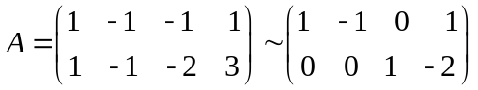， …… 3分
得方程组的基础解系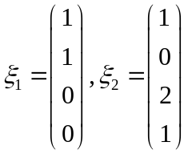，取 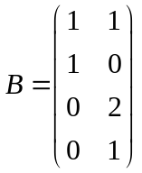。 …… 6分

7、求矩阵的列向量组的一个最大线性无关组，并把不属于最大线性无关组的列向量用该最大线性无关组线性表示。（8分）

解：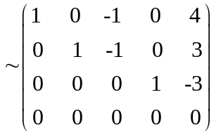 …… 3分
则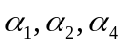为一个最大线性无关组， …… 5分
且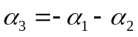，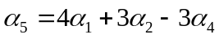 。 ……8分

8、求一个正交变换，把二次型化为标准形。（8分）
解：二次型的矩阵为 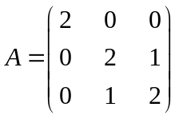
由 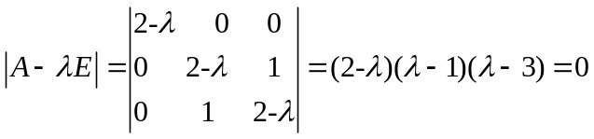得
特征值有：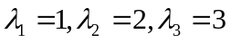 …… 3分
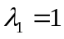时，解方程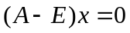
由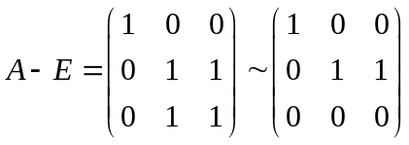得基础解系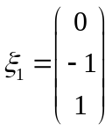，把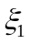单位化得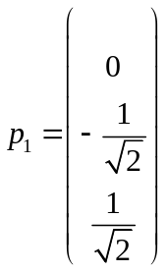
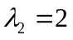时，解方程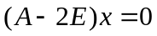
由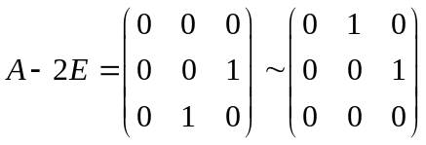得基础解系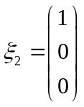，令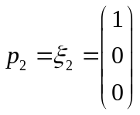
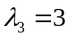时，解方程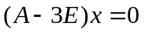
由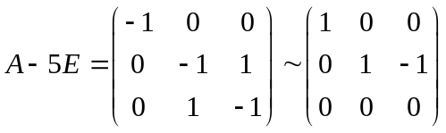得基础解系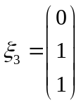，把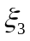单位化得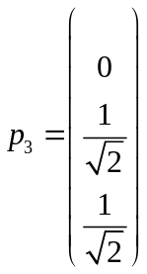
……6分
令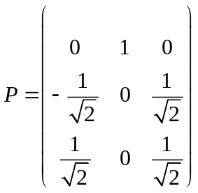于是有正交变换，把二次型化为标准形
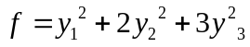。 ……8分
四、证明题 (每小题5分，共10分)
1、设、均为阶方阵，且，，证明可逆，并求其逆。
证明：由于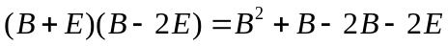，又，
故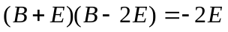，……3分
这样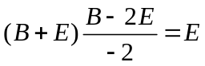，于是可逆，
且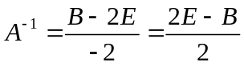 ……5分
2、设向量组线性无关，证明：向量组线性相关.

证明：设 ，
即 ， ……2分
由于线性无关，于是
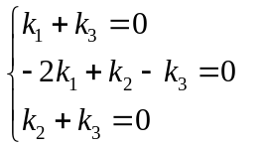，由于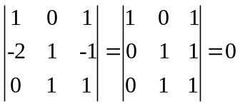，
则关于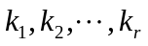的方程组有非零解，
故向量组线性相关. ……5分

